Git init -> inicializa um repositório criando pastas ocultas do git dentre desse repositório

ls -a -> alista os arquivos ocultos dentro do diretório atual

Configurar nome de usuário e e-mail:

git config –global user.email “e-mail”

git config –global user.name “nome”

git add * -> adiciona todos os arquivos ao Git

git commit -m “nome do commit” -> comita uma alteração no arquivo

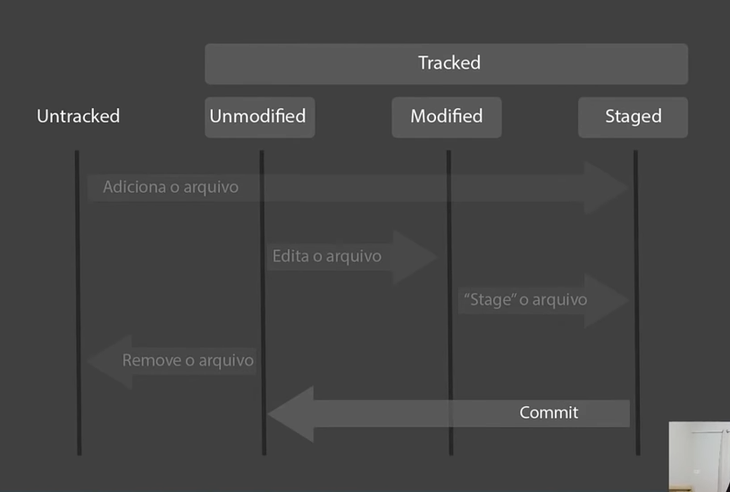

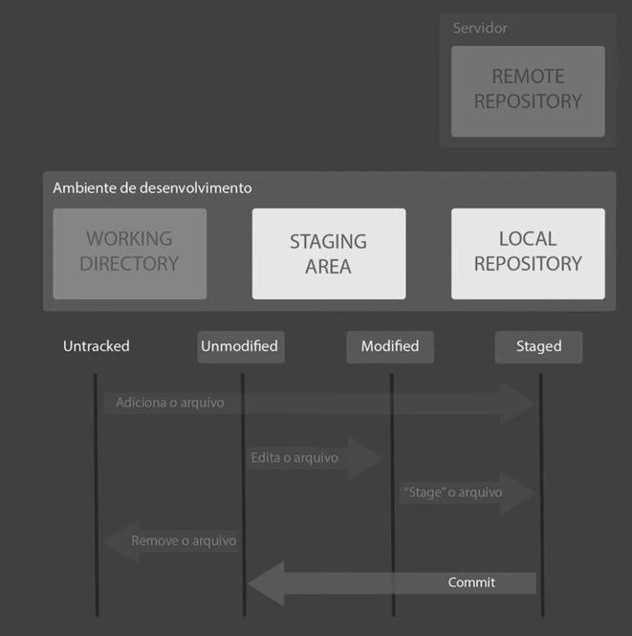

git status -> mostra o status do arquivo, se foi modificado ou não

mv nome_do_arquivo ./nome_da_pasta -> move o arquivo para a pasta indicada

Se mover um arquivo para outra pasta e der um git status, aparecerá como se o arquivo tivesse sido removido.

Será necessário adicionar essa alteração ao Git com o comando git add. Supondo que o arquivo lasanha.md foi movido para a pasta receitas:

$ git add lasanha.md receitas/

É preciso dar commit nessa alteração:

git commit -m “descrição da alteração”